LAB-2

1. 
2. 
3. 
4. 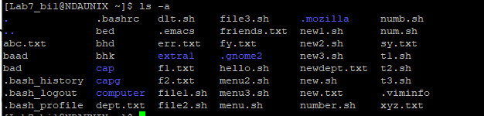
5. 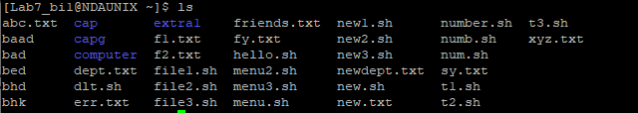
6. 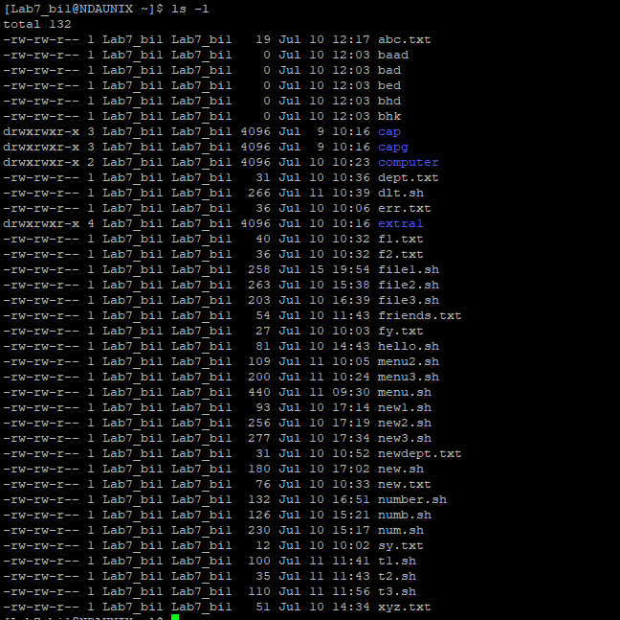
7. 
8. 
9. 
10. 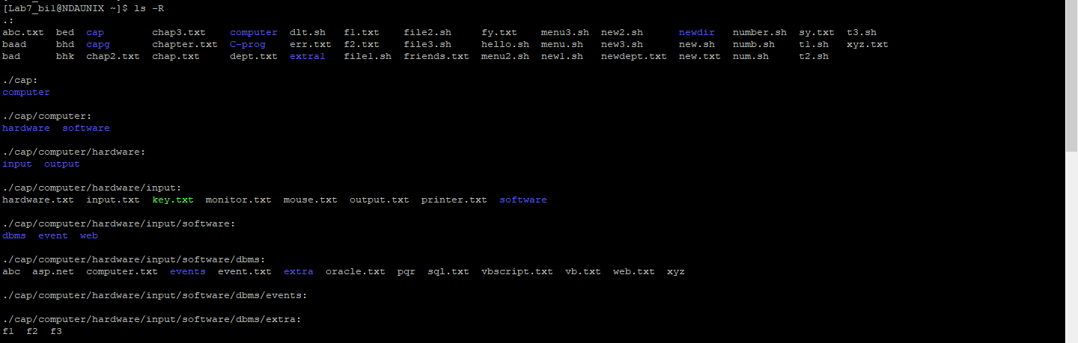

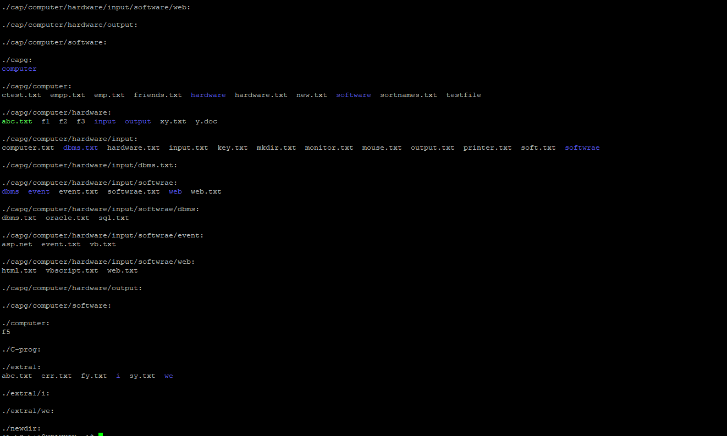



12.

14. 

15. 

16. 

17. 

18. 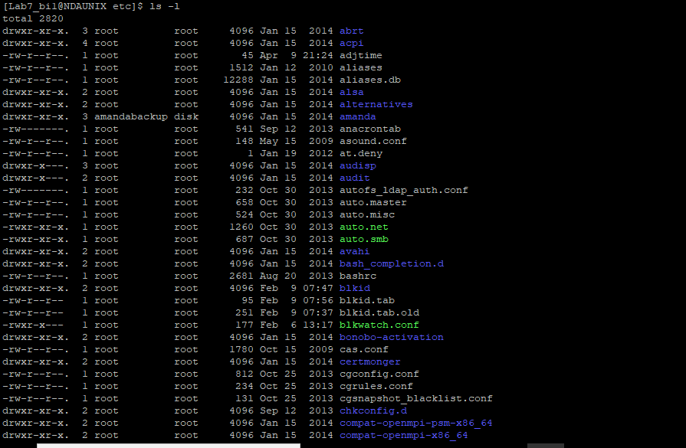

19.

20. 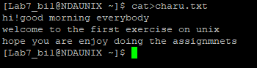

21. 

22. 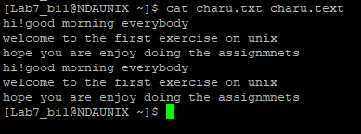

23. 

24.

25. 

26. 

27. 

29. 

31. 



32. 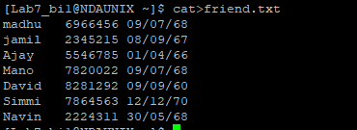

33. 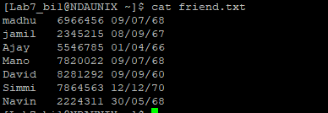

34. 

35. 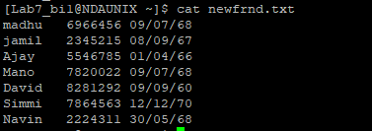

36. 

37. 

38. 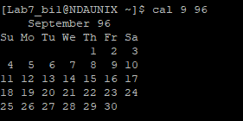

LAB-3

1. 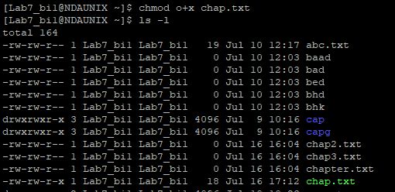
2. 
3. 
4. 

LAB-4

1. 
2. 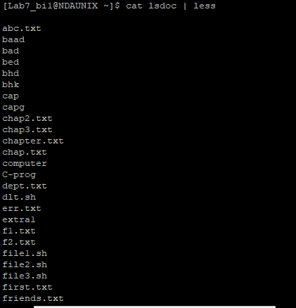
3. 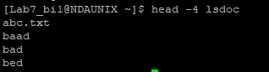
4. 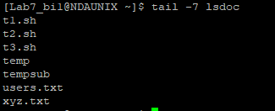
5. 

7.

8. 

9. 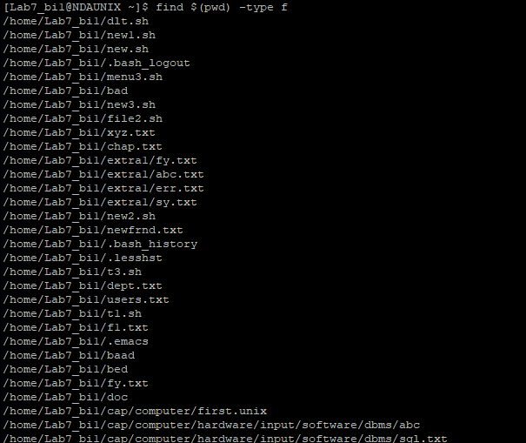

10. 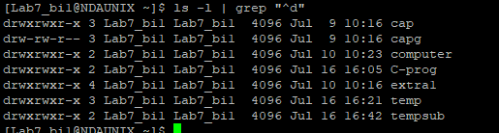

11. 

12. 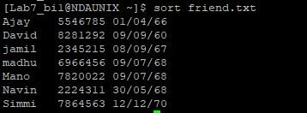

13. 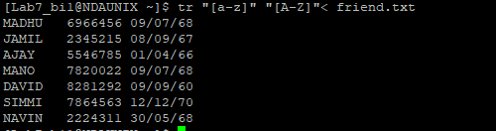

14. 

15. 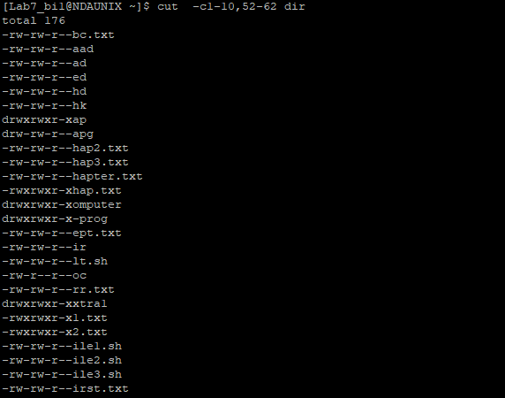

16. 

17. 

18. 

19. 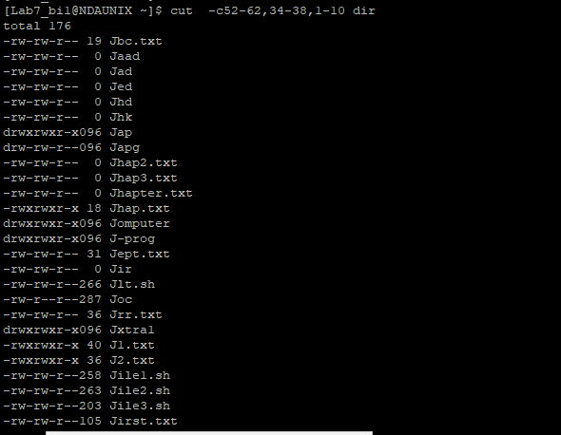

20. 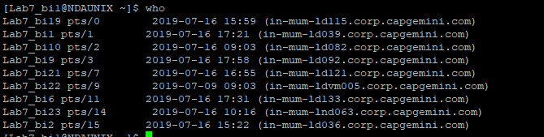

21. 

22. 